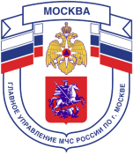

Главное управление МЧС России по г. Москве
Управление по Новомосковскому и Троицкому АО
1 региональный отдел надзорной деятельности и профилактической работы
142172, г. Москва, поселение Сосенское, поселок Газопровод, д. 15,
телефон: 8(495)817-60-74,
E-mail: nitao1@gpn.moscow

ЖИДКОСТЬ ДЛЯ РОЗЖИГА – ЭТО ОЧЕНЬ ОПАСНО!
При использовании жидкости для розжига НЕОБХОДИМО СОБЛЮДАТЬ МЕРЫ ПРЕДОСТОРОЖНОСТИ:
• проверяйте качество жидкости. Она должна быть прозрачной. Если на флаконе написано, что жидкость изготовлена на основе парафинов, но она темного цвета, значит, недобросовестный производитель мог намешать – дизельного топлива, тормозной жидкости или керосина. Это очень опасно!
• приобретайте жидкости для розжига на основе парафинов (указано в составе);
• внимательно прочитайте инструкцию по розжигу;
• не допускайте к розжигу детей;
• поджигайте дрова или угли с жидкостью для розжига, предварительно подождав несколько минут;
• не подливайте смесь из бутылок для розжига на тлеющие угли;
• используйте противоожоговые перчатки (некоторые из них – длиной по самый локоть) или даже обычные кухонные рукавицы-прихватки на ватно-стеганой основе;
• не разливайте жидкость для розжига вблизи легковоспламеняющихся предметов, например из пластика или дерева.

ПОМНИТЕ, что жидкость для розжига необходимо применять, создав максимально пожаробезопасные условия. Если все же беда случилась, и человек получил ожог, необходимо охладить это место чистой проточной водой, наложить асептическую повязку, вызвать наряд скорой медицинской помощи, либо обратиться в ближайшее медицинское учреждение.
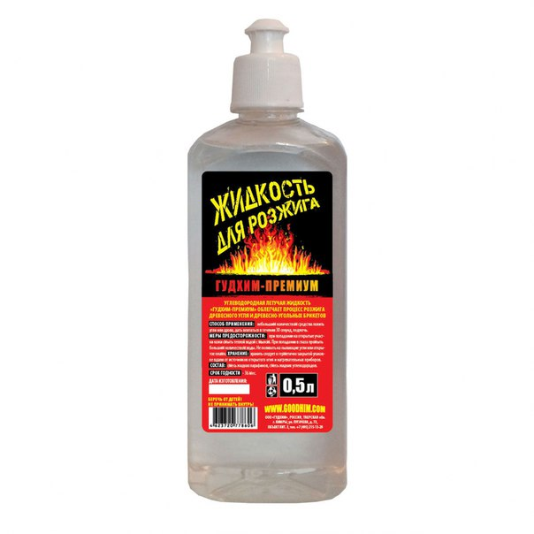
Телефон пожарной охраны – 101, 112
Единый телефон доверия ГУ МЧС России по г. Москве:
+7(495) 637-22-22
mchs.qov.ru – официальный интернет сайт МЧС России

